Melgardsetra

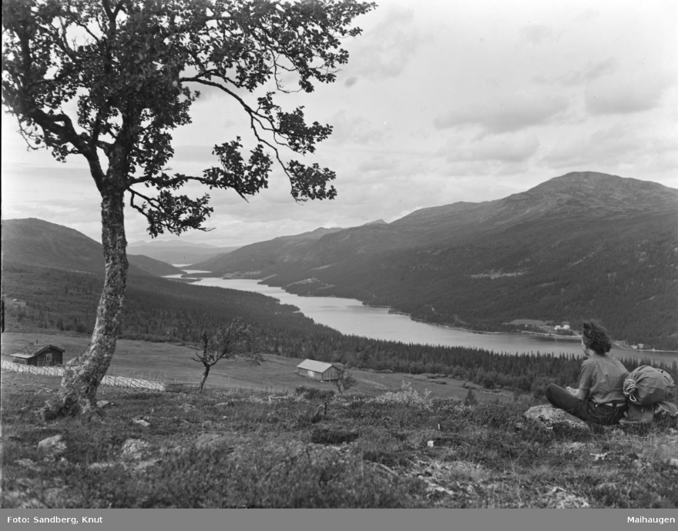

Setra er først benevnt som Gruvsetra tilhørende Ole Klåpe. Gården ligger i Øvre Svatsum, og Klåpe hadde sommerseter på Gåsøya i 1800, men bygde kanskje setra i Espedalen 10 år senere. Han beholdt denne da han solgte plassen Espedalen og Bubækksetra til Peder Olsen Børde i 1816, og forbeholdt seg retten til nødvendig hogst og havning på Espedalens grunn til sin seter.

Våren 1819, da 165 gårdbrukere avtalte å ikke ta inn husdyr fra andre bygder på setrene, forbeholdt Klåpe seg retten til å leie ut havning på Gruvsetra, men ikke selge den til utenbygds gårdbrukere. Det ble ikke sett på med blide øyne av de øvrige. Klåpe døde i 1920. Gruvsetra må ha blitt solgt eller overtatt på et vis av Melgarden Kråbøl i Vestre Gausdal, like nordvest for Forset, for i matrikkelen for 1866 var setra registrert på gården, med havning for 3 hester, 22 storfe og 10 småfe.

Det var en lang vei til seters! Men først på plass må det har vært fritt og fint å være der, med utsikt nordover Espedalsvatnet og fjella bak, en kort kveldstur på Jentfjellet, og samvær med seterjenter på Roasetra. Siste året det var budeie på Melgardsetra, var i 1955. Det ble for tungvint med ei veiløs seter, uten mulighet for melkelevering, med kinning og ysting på stedet. Melgardsetra fikk bilvei først i 1987. Setra eies fortsatt av Melgarden Kråbøl, ved Hans Skjelle. I nyere tid har setra blitt brukt til havning for hester noen somre, og seterhuset har vært utleid til elgjegere på høsten. Den gamle vinterstua på setra har vært tatt ned og er under restaurering.
Kilder:
Jarle By: Gjenklang fra bratte lier og slake kjøler i Vestre Gausdal (2008)

